明确题目与内容:
构建一套基于NetFlow协议的网络安全系统，系统以异常流量检测为核心侧重点，聚焦DDoS攻击、端口扫描、异常连接等常见网络威胁，通过流量采集、分析、可视化与安全联动的完整流程，实现对异常流量的精准识别与快速响应，最终形成一套轻量、可演示、兼具实用性的网络安全解决方案。

国内外研究现状: (这个不用管)
国内：起步较晚但发展快，聚焦流量特征提取、异常检测模型优化，常结合图神经网络、云计算等技术提升恶意行为识别能力。
国外：起步早且前沿，侧重AI、OSINT与NetFlow融合，用机器学习算法提高检测准确率，同时关注流量采集权衡与合规性问题。

数据集选用
选用CSE-CIC-IDS2018小子集（如DDos部分的）优点是体积小、标签清晰、格式规范。

核心模块
数据采集层模块:从模拟环境获取NetFlow格式流量数据
数据处理模块:清洗数据+标准化格式
安全分析模块:基于数据集训练模型后，导入实时流量脚本，输出分析结果
可视化模块:直观展示输出结果

实验环境
模拟环境
Cisco Packet Tracer 8.2+/选 GNS3 2.2+ + Cisco IOS 15.4(3)M2
开发环境
Python 3.14|pyshark 0.6.0+|netflow-tools 0.9.0+|scikit-learn 1.3.0+|pandas
2.3.3+ / numpy 1.26.0+ |scapy 2.5.0+
开发工具
- 数据处理
数据清洗：pandas 2.3.3 、统计方法
特征工程：scikit-learn、自定义衍生特征
- 安全分析
模型训练：scikit-learn RandomForestClassifier
实时推理：Python threading
- 流量导出辅助
nfdump 1.7.6
Wireshark 4.0+
- 可视化与联动
轻量图表：matplotlib 3.7.0+、plotly 5.16.0+
工业级仪表盘：Grafana 10.0+ + InfluxDB +
安全联动：Snort 3.1.60+
- 轻量应急响应闭环
告警：tkinter（桌面弹窗）、smtplib（邮件告警）
误报处理：SQLite（存储误报记录）、pandas（过滤误报 IP）
阻断：Python subprocess（调用 Snort 动态加载阻断规则）
- 基础日志审计模块
日志存储：SQLite（建 raw_flow/detection_result 表）、sqlite3 库（增删改查）
日志查询：tkinter（查询界面）、pandas（结果表格展示）
- 极简权限管理
账号配置：config.ini 文件（存储管理员 / 查看者账号密码）
登录验证：tkinter（登录窗口）、配置文件读取（configparser）
权限控制：按角色隐藏 / 显示功能按钮（如管理员显 “修改配置”）
- 模型离线增量训练
数据上传：tkinter（文件选择框）、pandas（读取新 CSV 数据）
模型更新：scikit-learn（合并新旧数据重训）、joblib（模型保存 / 加载）

技术

流量采集与导出技术
NetFlow 协议（v9）
GNS3 网络桥接技术/cisco应该也行
流量捕获技术

数据处理技术（保障数据质量，适配模型输入）
数据清洗技术（既洗 “数据集”，也洗 “实时流量数据”）
异常值剔除：基于统计方法（如 3σ 原则）识别并删除 “字节数为 0”“端口号超出 1-65535 范围” 的无效 Flow Record，避免干扰模型训练。
缺失值处理：针对 CSE-CIC-IDS2018 子集中可能存在的 “协议类型缺失” 等问题，采用 “众数填充”（如基于同 IP 段的协议分布补全）或 “样本删除”（缺失率 < 5% 时）。
去重技术：通过 “源 IP + 目的 IP + 目的端口 + 协议类型” 四元组去重，剔除思科路由器因配置问题重复导出的 Flow Record，依赖pandas.DataFrame.drop_duplicates()实现。
特征工程技术把 “原始数据” 变成 “模型能看懂的有用信息”
格式标准化：将 “字节数”“包数” 等数值型特征归一化到 [0,1] 区间（用sklearn.preprocessing.MinMaxScaler），消除量纲差异对模型的影响。
特征提取：从 NetFlow 原始字段中衍生关键特征，提升异常检测准确率，例如：
时间特征：流量持续时间（当前 Flow Record 与上一条同 IP Flow Record 的时间差）、每秒字节数（字节数 / 持续时间）；
攻击关联特征：目的端口集中度（某源 IP 在 5 分钟内访问的不同目的端口数量）、IP连接频率（某 IP 每分钟发起的 Flow Record 数量）—— 这些特征对 DDoS（高频连接）、端口扫描（多端口访问）的识别至关重要。
特征筛选：用sklearn.feature_selection.SelectKBest结合卡方检验，筛选对 “异常 / 正常” 标签区分度最高的 Top-N 特征（如筛选出 “每秒字节数”“目的端口集中度” 等 8 个核心特征），减少模型计算量。

异常检测核心技术（系统核心，实现威胁识别）
监督学习检测技术
核心算法 / 模型：
随机森林（Random Forest）
1. 基于多棵决策树集成，通过投票输出 “正常 / 异常” 分类结果；
2. 对不平衡数据（如 DDoS 样本占比低）鲁棒，可通过调整class_weight参数优化少数类检测率。

实时推理技术
核心算法 / 模型：
Python 多线程异步处理
1. 用threading模块开启 “流量接收线程”（读 nfdump 日志）与 “检测线程”（调用训练好的模型）；
2. 采用 “批处理” 策略（每接收 100 条 Flow Record 检测一次），平衡实时性与效率。

实现 “实时 NetFlow 流量→模型检测→结果输出” 的流水线处理，满足系统 “快速响应” 需求。

可视化与交互技术（直观呈现结果，支撑演示）
matplotlib+plotly
1. 静态图表：流量趋势图、异常类型分布饼图（用于实验报告）；
2. 交互式图表：实时异常事件列表、IP 连接详情（用于演示时操作）。

（Python 库直接调用）

Grafana + InfluxDB
工业级仪表盘：实时显示 “异常次数”“流量峰值”“阻断 IP 数量”（看起来更专业）。

（需安装 Grafana 和 InfluxDB，但有现成教程，1 小时能部署好）

Tkinter
开发简单窗口（登录 / 告警 / 查询）

安全联动技术（实现 “检测→响应” 闭环，提升实用性）
Snort 规则动态调用技术：
Python subprocess 执行流量阻断、调用外部安全工具

数据存储与管理
SQLite、configparser、joblib
存储日志 / 误报记录、管理账号配置、保存 / 加载训练模型

总结
所有核心功能（清洗、特征工程、训练、检测、可视化）都能在 Python 环境实现，难度可控
你不需要掌握复杂技术，重点是把 “数据采集→处理→分析→可视化” 的逻辑串通，复用代码（比如数据清洗逻辑同时用在数据集和实时流量上），大部分功能都是 “调用 Python 库 + 简单逻辑判断”，只要跟着流程走，完全能顺利完成。

另：如果换电脑，需要配环境
1.生成专属的requirements.txt（也可以手动写）
python -m pip freeze > requirements.txt
2.一键安装依赖
python -m pip install -r requirements.txt

研究框架图
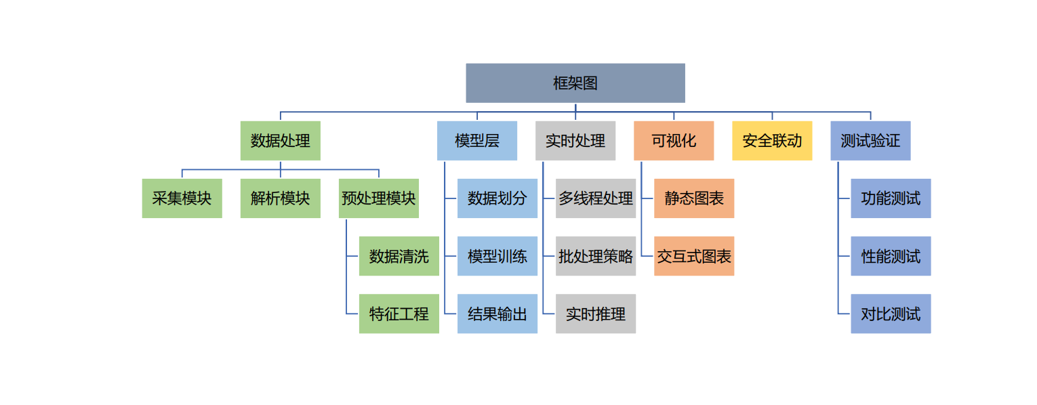
图 1.0

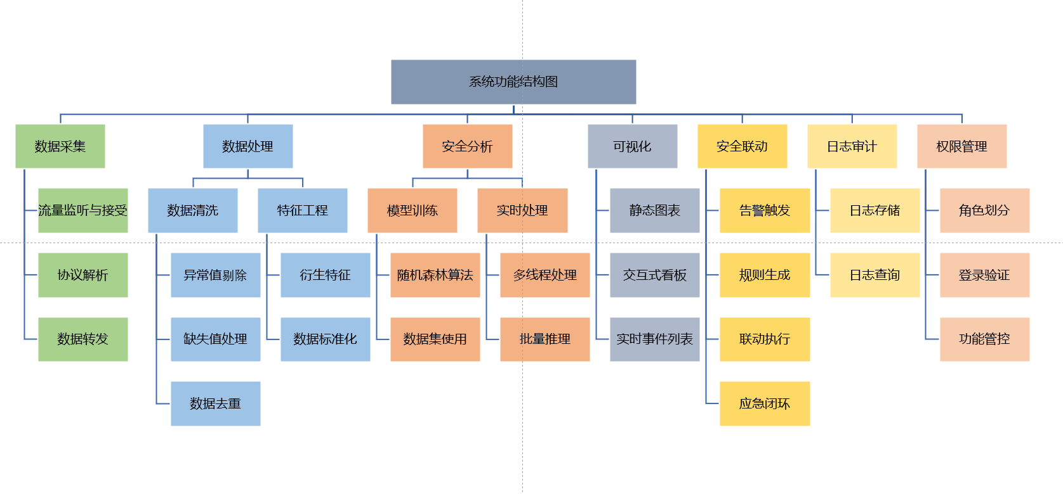
图 2.0

AI的一阶段数据
项目核心信息总结（毕设：基于 NetFlow 的轻量化网络安全系统）
一、课题定位
- 项目名称（可选）：《基于 NetFlow 的轻量化网络入侵检测与响应系统设计与实现》
- 系统类型：网络安全系统（轻量型，适配实验 / 中小型网络环境），核心是 “NetFlow 流量驱动的入侵检测 + 安全联动闭环”
- 核心目标：识别 DDoS 攻击、端口扫描等异常流量，实现 “采集→检测→告警→阻断→审计” 的轻量安全闭环，可演示、易部署
二、核心技术栈（含版本，无冲突）
- 开发环境：Python 3.14+ Windows 11 + GNS3 2.2+
- 核心库：pandas 2.3.3（数据处理）、scikit-learn 1.8.0（随机森林 + 特征工程）、joblib 1.3.2+（模型保存）、matplotlib 3.7.0+（静态可视化）、Plotly 5.16.0+（交互可视化）、tkinter（内置，界面 / 弹窗）、smtplib（内置，邮件告警）、SQLite（内置，日志存储）
- 工具：nfdump 1.7.3+（流量导出）、Wireshark 4.0+（格式验证）、Snort 3.1.60+（安全联动）、Grafana 10.0+（仪表盘）
- 开源复用：Python_Netflow（gitee 地址：https://gitee.com/qytang/Python_Netflow.git），核心复用其 NetFlow v9 协议解析 + 流量采集功能
三、系统完整模块与核心功能
- 数据采集层：NetFlow v9 协议采集 → 开源项目解析为结构化数据 → 同步给处理模块 + 日志模块
- 数据处理层：pandas 清洗（去重 / 异常值剔除 / 缺失值填充）→ scikit-learn 特征工程（归一化 + 筛选 + 衍生 “端口集中度 / IP 连接频率” 等特征）
- 安全分析层：随机森林模型训练（CSE-CIC-IDS2018 数据集）→ 多线程批量推理 → 支持 CSV 新数据增量训练（joblib 保存模型）
- 可视化层：matplotlib 静态图表 + Plotly/Grafana 交互式仪表盘 + 实时异常事件列表
- 安全联动层：tkinter 弹窗告警 + smtplib 邮件告警 + Snort 动态阻断（subprocess 调用）+ 误报标记（SQLite 存储）
- 日志审计层：SQLite 双表存储（raw_flow 原始流量 + detection_result 检测结果）→ tkinter 多维度查询（IP / 时间 / 攻击类型）
- 权限管理层：tkinter 登录界面 + config.ini 账号配置 → 管理员 / 查看者角色权限管控
四、技术路线（精简版）
数据采集层：NetFlow v9 + GNS3/Cisco 模拟环境 + 开源 Python_Netflow 解析 / 采集
数据处理层：pandas 清洗 + scikit-learn 特征工程
分析检测层：随机森林 + 多线程批量推理 + joblib 增量训练
展示应用层：matplotlib/Plotly/Grafana 可视化 + tkinter 权限 / 查询界面 + Snort 联动 + 多渠道告警 + SQLite 日志存储
五、已解决关键问题
- 功能闭环：补充日志审计、权限管理、多渠道告警，形成完整安全流程
- 技术适配：明确开源项目复用边界（仅用解析 / 采集，核心逻辑自主开发）
- 毕设适配：所有技术基于 Python 生态，无复杂架构，难度可控
六、待推进核心事项（若有）
- 开源项目对接：复用其解析 / 采集模块，对接自己的数据处理 / 检测模块
- 系统集成测试：验证各模块兼容性（如告警触发、日志回写）
- 论文撰写：补充开源项目引用说明、模块对接细节、实验结果分析

开启新对话时，直接粘贴上述总结，开头加一句：“基于以下毕设项目信息，帮我解决 XX 问题（如模块对接代码优化、论文某部分撰写）”

二阶段数据
这是requirements.txt。
